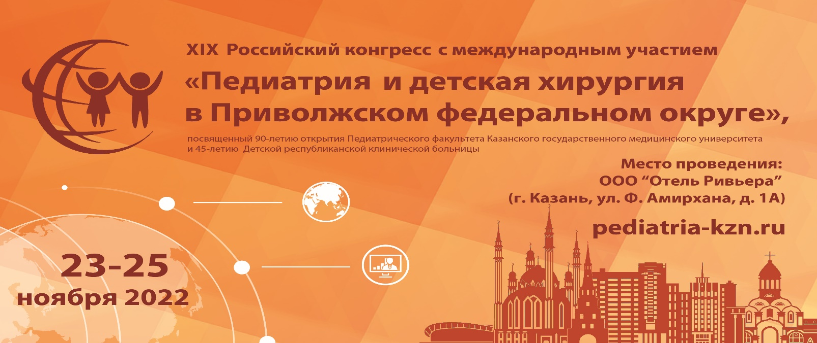

Уважаемые коллеги и партнеры!

Приглашаем Вас принять участие в традиционном ежегодном XIX Российском конгрессе с международным участием "Педиатрия и детская хирургия в Приволжском федеральном округе", посвященном 90-летию открытия Педиатрического факультета Казанского государственного медицинского университета и 45-летию Детской республиканской клинической больницы.

Дата проведения: 23-25 ноября 2022 г.
Место проведения: ООО “Отель Ривьера”, г. Казань, ул. Фатыха Амирхана, д.1А
Сайт мероприятия: https://pediatria-kzn.ru

Организаторы конгресса:
- Министерство здравоохранения Республики Татарстан
- ФГБОУ ВО «Казанский ГМУ» Минздрава России
- КГМА - филиал ФГБОУ ДПО РМАНПО Министерства здравоохранения РФ
- Комитет по образованию, здравоохранению и науке РОО «Землячество Татарстана в Москве»
- ГАУЗ «Детская республиканская клиническая больница МЗ РТ»
- Республиканское отделение Союза педиатров России в РТ
Научный руководитель конгресса: Анохин Владимир Алексеевич - заведующий кафедрой детских инфекций ФГБОУ ВО «Казанский ГМУ» МЗ РФ, главный внештатный специалист по детским инфекциям МЗ РТ, д.м.н., профессор

В рамках работы конгресса состоятся:
- XI Российская образовательная конференция под эгидой Ассоциации детских кардиологов России,
- XIII Конференция педиатров-нефрологов ПФО;
- ХI Конференция детских гастроэнтерологов ПФО;
- Х Конференция специалистов спортивной медицины в ПФО;
- V Конференция аллергологов-иммунологов ПФО;
- VII Конференция по социальной педиатрии ПФО
- научно-образовательные симпозиумы по вопросам детских инфекций, детской хирургии, детской неврологии, детской эндокринологии, детской стоматологии и др.

Участники конгресса:

- руководители служб охраны материнства и детства территорий России
- главные специалисты органов управления здравоохранения и регионов России
- главные врачи детских больниц, поликлиник, детских диагностических центров
- ведущие ученые в области педиатрии и детской хирургии
- практикующие врачи-педиатры и детские хирурги.

Структура мероприятия включает лекционные заседания по различным вопросам педиатрии в формате конференций, а также параллельно проходящие сателлитные симпозиумы.

По вопросам участия обращаться:
Шарафутдинова Чулпан – куратор мероприятия, 89270355325, chulpan-reklama@yandex.ru
Сафиуллова Александра, 89274230248, safiullova.an@yandex.ru

